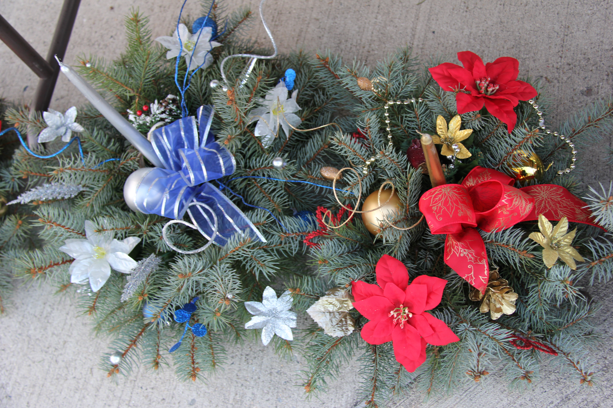
Stroiki Świąteczne!!!
Drodzy Rodzice!
Zbliżają się Święta Bożego Narodzenia. Polska Szkoła Dokształcająca oferuje kupno pięknych stroików świątecznych w cenie $25 od sztuki. Wszystkich zainteresowanych prosimy o składanie zamówień do Pani Kariny Żuraw
732-904-0794 do 13 grudnia.
Wszystkie stroiki będą do odebrania podczas Jasełek 20 grudnia.
Zamów dziś i popieraj Polska Szkołę .
Dziękujemy !!!

